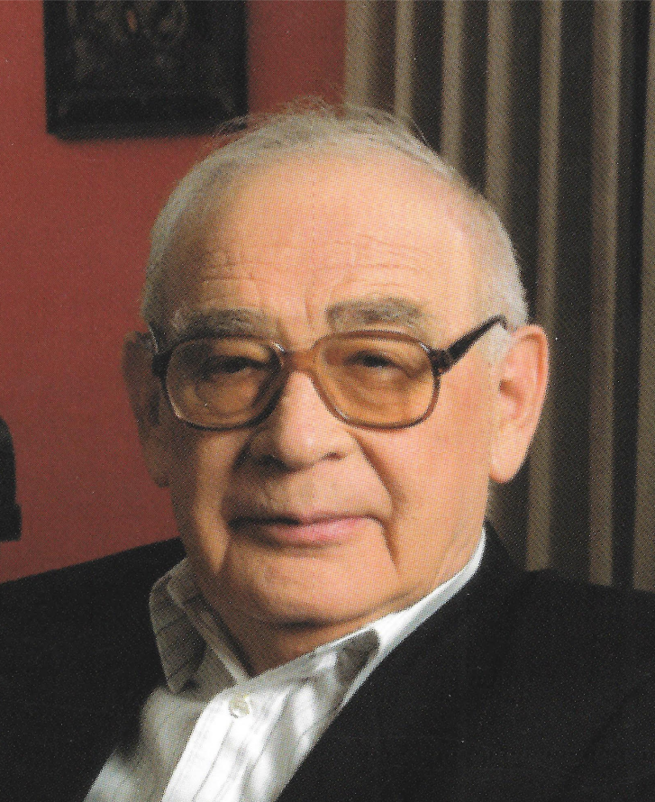

פרופ' אברהם דורון ז"ל 2021-1926
חבר מערכת ביטחון סוציאלי מיום היווסדו ב-1971 עד 2019

פרופ' אברהם דורון היה ממניחי היסודות של מדינת הרווחה בישראל והדמות המרכזית בה במשך עשורים. במובנים רבים הוא היה החוקר "המחויב לרווחה", כהגדרתו של ריצ'ארד טיטמוס, וללא ספק המזוהה ביותר עם מדינת הרווחה הישראלית. הוא ליווה את הקמתה ועיצובה כעובד סוציאלי, כחוקר וכמחנך, והיה שותף פעיל בתהליכי מדיניות בצמתים המכריעים בתולדותיה. הוא הניח את היסודות לחקר מדינת הרווחה, הכשיר רבים מהחוקרים בתחום, והטמיע בהם את המחויבות לרווחה, המשלבת מחקר עם מעורבות פעילה.
דורון נולד ב-1926 בפולין, שרד את השואה אך איבד בה את כל משפחתו הגרעינית. ב-1946 עלה לארץ, שירת בהגנה ובצה"ל ולחם במלחמת העצמאות. ב-1951 סיים את לימודי העבודה הסוציאלית באוניברסיטה העברית בירושלים וב-1954 נמנה עם ראשוני העובדים במוסד לביטוח לאומי. בתקופה זו הותאמו מערכות הסעד והביטחון הסוציאלי של תקופת היישוב למציאות של מדינה המתמודדת עם עלייה המונית ועם צרכים חברתיים רבים וחריפים והתגבשו מערכות הרווחה הממלכתיות בישראל. ב-1961 סיים לימודיו באוניברסיטת שיקגו כמוסמך במינהל שירותי רווחה וב-1963 הצטרף לסגל בית הספר לעבודה סוציאלית של האוניברסיטה העברית.
דורון ביקש כבר אז לשלב הוראה עם מחקר ביקורתי וחשף את הבעיות החברתיות החמורות של המדינה הצעירה. במאמרו המכונן ומעורר הפולמוס, עוני בישראל 1964) ), תיעד לראשונה את היקף המצוקה הכלכלית בחברה הישראלית והתריע על הפער החברתי ההולך ומתרחב באוכלוסייה: "יותר משמדאיגה עובדה זו, מדאיג חוסר הרצון להכיר בעצם עובדת קיומה של המצוקה בתוכנו והנטייה להמשיך ולנוח על זרי הדפנה של הישגי העבר" (עמ' 13). במקביל היה חבר בוועדה לקביעת צורכיו של הנזקק, שהקים שר הסעד אז, יוסף בורג, כדי לקבוע את היקף הסיוע הנדרש למי שחיים בעוני.
באמצע שנות הששים למד לתואר דוקטור בבית הספר הגבוה לכלכלה באוניברסיטת לונדון וזכה להימצא בלב העשייה האקדמית והציבורית של בכירי החוקרים בתחום מדינת הרווחה בעולם אז, בהם ריצ'ארד טיטמוס, בריאן אייבל-סמית, דויד דוניסון ופיטר טאונסנד. משחזר לארץ ולאוניברסיטה העברית, פעל ביתר שאת להקמת מדינת רווחה מתקדמת בישראל לאור המחקר והשיח במדינות רווחה מובילות בעולם, ובמקביל שקד על פיתוח מסד תיאורטי ואמפירי מוצק לחקר מדיניות חברתית ולהוראת הנושא.
בשנות השבעים, שבהן הוקמה למעשה מדינת רווחה בישראל, ערך מחקרים עם אגף המחקר בביטוח הלאומי ועם ראשי משרד הסעד (לימים משרד העבודה והרווחה), למשל בתחום סבסוד שכרם של בעלי שכר נמוך, ועדות ערר בשירותי הסעד, אחריות קרובים במערכת הסעד, כמו גם מחקרים בינלאומיים משווים עם בכירי החוקרים בעולם. בד בבד הניח את היסודות לרשת הביטחון החברתי והכין בעבור הביטוח הלאומי את תוכנית הבטחת הכנסה, שעוגנה זמן קצר לאחר מכן בחוק. אז גיבש עוד יותר את תפיסתו בנוגע למדינת הרווחה הישראלית הרצויה: אוניברסלית בעיקרה (וסלקטיבית בעבור הנזקקים לה), מקיפה בתחומי פעילותה, מספקת ביטחון סוציאלי לכלל האזרחים אך גם בעלת ממדים ברורים של חלוקה מחדש, מופעלת על ידי עובדי מדינה שהם אנשי מקצוע, נגישה לתובעים את שירותיה, ומבטאת אחריות הדדית באמצעות דפוסי מימונה.
בשנות השמונים, עם עלייתם של רעיונות וצעדי מדיניות נאו-ליברליים והניסיונות לערער על עקרון האוניברסליות של הרווחה ולהפריט את שירותיה תוך פגיעה בזכויות הנזקקים לה – ניצב דורון כמוכיח בשער. בהוראה ובכתיבה, בשיח הציבורי ובשיתופי הפעולה שלו עם דור החוקרים שטיפח, הזהיר מפני התוצאות ההרסניות של תהליכים אלו והצביע על נזקיהם למוחלשים שבחברה הישראלית ולסולידריות שבה. בספרו החשוב מדינת הרווחה בעידן של תמורות, הציב את הסוגיות הללו בהקשר תיאורטי והיסטורי רחב תוך הדגמה מהניסיון הבינלאומי. במאמרו לדמותה החברתית של העבודה הסוציאלית, שהפך לאבן דרך בספרות העבודה הסוציאלית בישראל, קרא לעובדות ולעובדים הסוציאליים – שהם אנשי המקצוע המזוהים ביותר עם מדינת הרווחה - שלא להצטמצם בעולם הטיפולי המתמקד בפרט אלא לדבוק במחויבותם לצדק חברתי ולפעול למען שינוי תנאי הסביבה שהם המקור העיקרי למצוקה.
סדרה של פרסומים בשנות התשעים ותחילת המאה ה-21 ביססו את מעמדו כמתעד התפתחותה של מדינת הרווחה בישראל וכמי שמכיר את מערכותיה על בוריין. ספרו מדינת הרווחה בישראל (שנכתב עם רלף קרמר ופורסם ב-1991 בארצות הברית ואחר כך גם בישראל) הציג לראשונה את מאפייני מדינת הרווחה בישראל והפך לספר חובה לכל העוסקים בתחום. דורון לא זנח לרגע את המאבק להגנה על הישגיה של מדינת הרווחה והתמיד בביקורתו על הניסיונות לכרסם בה, למשל בספרו בזכות האוניברסליות (1995). הוא ביקר בחריפות את צמיחתם של בתי תמחוי לנוכח התרחבות העוני והפגיעה ברשתות הביטחון החברתיות ואת תוכנית ויסקונסין, שבמסגרתה הופרט מבחן התעסוקה למקבלי הבטחת הכנסה והוחמרו תנאי הזכאות לגמלה. הוא אף היה מעורב במה שזכה לכינוי בג"ץ הקיום בכבוד – שנועד למנוע קיצוץ בתוכנית להבטחת הכנסה בתחילת שנות האלפיים.
פועלו של דורון ותרומתו לחקר ולעשייה בתחום המדיניות החברתית זכו לשיא הכרתם עת הוענק לו פרס ישראל לחקר העבודה הסוציאלית (ב-2004) אף שנחישותו לבקר את המדיניות המחלישה אותה לא קהתה לרגע. לאחר שפרש לגמלאות הוסיף וערך מחקרים על סוגיות בהווה ומגמות העבר שטרם נחקרו.

נכתב בידי פרופ' ג'וני גל וד"ר אבישי בניש, חברי סגל בית הספר לעבודה סוציאלית ולרווחה חברתית באוניברסיטה העברית בירושלים ועורכי הספר בזכות מדינת הרווחה - מבחר ממאמריו של פרופ' אברהם דורון (פורסם ב-2018).

